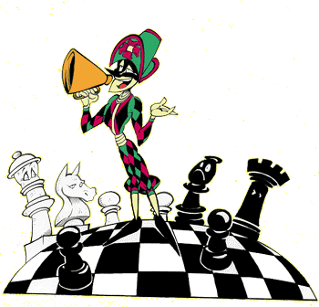
COMITÉ LOIRE ÉCHECS – CHAMPIONNATS DES ECOLES - PHASE DÉPARTEMENTALE
le samedi 14 janvier 2026
Gymnase Puits de la Loire, 17 rue Antoine Roche ; 42000 Saint-Etienne

Etablissement scolaire : Directeur ou responsable de la section échecs de l’établissement :
- Nom : - Nom :
- Adresse : - Adresse :
- Téléphone : - Téléphone :
- Mail : - Mail :

INSCRIPTION EN CATÉGORIE ÉCOLE
prix de l’affiliation : 3 € par élève (si pas de licence FFE)

 | Nom | Prénom | Sexe (M/F) | Date de naissance | Classe | FFE*
1
2
3
4
5
6
7
8
9
10

Infos, contacts : Christian Joly  06 88 55 19 97  scolaires@loirechecs.org

RENVOYER A : scolaires@loirechecs.org POUR TOUT RENSEIGNEMENT COMPLEMENTAIRE : http://www.loirechecs.org

